**PONTO Eletrônico**



**Seção de Desenvolvimento de Sistemas**

Sumário

Por que é necessário construir esse produto? 3

Visão do Produto 3

Caixa do Produto 4

Escopo 4

Stakeholders 4

Arquitetura Técnica 10

O que faz a equipe de desenvolvimento perder o sono 10

Expectativa de Prazo 11

Trade-off 12

Esquadrão Classe A 12

Bibliografia e Material de apoio 13

# dialog, question, tux iconPor que é necessário construir esse produto?

No primeiro dia de implementação do registro de marcação por ponto eletrônico, o sistema utilizado, Frequência Web, não suportou a quantidade de acessos realizados pelos servidores do TRE-RJ. O sistema teve um *downtime* de 15 para 10, isto é, ele ficava 15 minutos parado para cada 10 minutos de funcionamento.

Só o parágrafo acima já justificaria a construção de um novo software, porém, além disso, vimos que a customização do produto para às necessidades do TRE-RJ seria trabalhosa e mais onerosa. Em termos práticos, partindo que implementação de uma unidade de código custe R$ 1,00 em sistemas desenvolvidos por essa regional, nós gastaríamos R$ 4,00 para cada unidade de código desenvolvida ou adaptada no Frequência Web.

# eye wear, glasses, read, view iconVisão do Produto

**Para** todos os servidores do TRE-RJ **que** precisam registrar horários de entrada e saída do Tribunal **o** Ponto Eletrônico **é um** software para registro de e solução de pendências de marcação **que permite** o registro de ponto, solicitação e avaliação de pedidos de alteração de marcação, utilizar o banco de horas e solicitar compensações. **Ao contrário** da Frequência Web, **nosso produto** é mais compatível com a Instrução Normativa do TRE-RJ, mais customizável, possui maior desempenh o e não fica caindo toda hora.

# Caixa do Produto

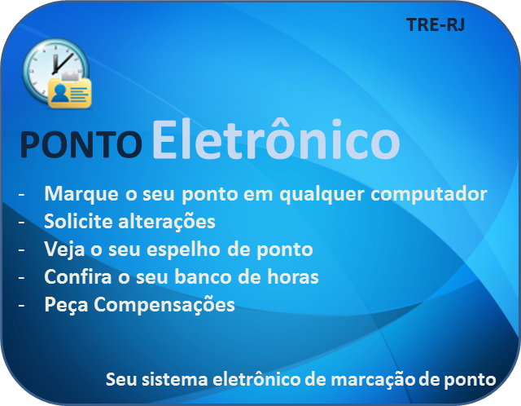

# http://www.cksinfo.com/clipart/signssymbols/targets/crosshair-2.pngEscopo

Está no escopo desse projeto implementar 100% das funcionalidades do Frequência Web consideradas relevantes para o TRE-RJ. Mais especificamente:

|  |  |
| --- | --- |
| **Escopo** | **Não Escopo** |
| Marcação de ponto (Bater Ponto) | Implementação do ponto biométrico. |
| Espelho de ponto | Importação do registro de ponto antigo. |
| Solicitação de alteração, exclusão e inclusão de marcação. |  |
| Avaliação, deferimento e indeferimento de solicitação de marcação. |  |
| Banco de Horas |  |
| Solicitação de Compensação |  |
| Avaliação, deferimento e indeferimento de solicitação de compensação. |  |

# female, friends, group, male, users iconStakeholders

| **Nome** | **Unidade** | **Descrição** | **Relevância** | **Interesse** |
| --- | --- | --- | --- | --- |
| Luiz Zveiter | PR | Presidente do Tribunal, solicitante e patrocinador da mudança.  Cumpridor de metas;  Acredita que impedimentos técnicos são intoleráveis; | Muito Alta | Positivo.  Cumprir a meta do CNJ de implantação do ponto eletrônico e biométrico até o fim de 2012. |
|  | SGP | Gerente da Secretaria de Gestão de Pessoas, unidade da alta administração responsável pelos Recursos Humanos da organização.  Apresenta e esclarece os requisitos de negócio que o projeto deve atender. | Muito Alta | Positivo.  Atender à solicitação do Sr. Exmo. Presidente e implantar o ponto eletrônico em todo TRE-RJ até junho / 2012. |
| Izabel | SECJUL | Gerente da SECJUL, unidade operacional responsável por gerir a frequência de todos os servidores do TRE-RJ.  Apresenta e esclarece os requisitos de negócio que o projeto deve atender. | Alta | Positivo.  Auxiliar a implementação do Ponto Eletrônico;  Não produzir uma sobrecarga de trabalho na sua unidade. |
| André dos S. Sant’anna | STI | Gerente da Secretaria de TI, responsável por todas as soluções de informática na organização.  Apresenta e esclarece os requisitos de negócio e técnicos que o projeto deve atender. | Alta | Positivo.  Prover toda infraestrutura necessária para o ponto eletrônico;  Ter sua secretaria vista como um local de soluções tecnológicas |
| Janeth Cordeiro Soares | COINF | Gerente da Coordenadoria de Infraestrutura de TI.  Responsável tática pelos sistemas de Ponto Eletrônico, Banco de Dados onde os registros são armazenados, servidores de aplicação e infraestrutura de rede.  Apresenta e esclarece os requisitos técnicos que o projeto deve atender. | Média | Positivo.  Prover a infraestrutura necessária para o ponto eletrônico. |
| Sonia Maria Moreira | SEDSIS | Gerente da seção de desenvolvimento de sistemas.  Responsável pela criação de soluções e implementações de softwares do TSE e de outros TREs.  Product Owner do Projeto | Média | Positivo.  Implantar a melhor solução de software que atenda a todas necessidades de negócio e todas as necessidades técnicas. |
| Carlos Eduardo dos Santos Nunes | SEDSIS | Scrum Master. | Média | Positivo.  Ter a melhor equipe de desenvolvimento Agile, remover os impedimentos dessa equipe e auxiliá-la com o uso dos métodos ágeis. |
| Alexandre Fernandes Pinto | SEDSIS | Equipe de desenvolvimento do novo ponto eletrônico | Média | Positivo.  Desenvolver o software de Ponto Eletrônico com a maior qualidade possível dentro das especificações técnicas e de negócio definidas pelo Product Owner e Líder Técnico. |
| Avelino Ferreira Gomes Filho | SEDSIS | Líder Técnico Java.  Faz parte da equipe de desenvolvimento do novo ponto eletrônico. | Média | Positivo.  Desenvolver o melhor software possível, utilizando as melhores técnicas de desenvolvimento Agile / Java que atenda a todos os requisitos técnicos e de negócio com altíssima qualidade. |
| Alexandre Fernandes Pinto | SEDSIS | Equipe de desenvolvimento do novo ponto eletrônico | Média | Positivo.  Desenvolver o software de Ponto Eletrônico com a maior qualidade possível dentro das especificações técnicas e de negócio definidas pelo Product Owner e pela equipe. |
| Luiz Fernando Pereira de Souza | SEDSIS | Equipe de desenvolvimento do novo ponto eletrônico | Média | Positivo.  Desenvolver o software de Ponto Eletrônico com a maior qualidade possível dentro das especificações técnicas e de negócio definidas pelo Product Owner e pela equipe. |
| Wander Vasconcellos | SEDSIS | Equipe de desenvolvimento do novo ponto eletrônico | Média | Positivo.  Desenvolver o software de Ponto Eletrônico com a maior qualidade possível dentro das especificações técnicas e de negócio definidas pelo Product Owner e pela equipe. |
| - | SEABAD | Responsável pela segurança e manutenção de banco de dados | Baixa | Neutro.  O novo sistema deverá demonstrar claramente que é seguro para o banco de dados e as operações feitas por este sistema não deverão causar grandes impactos no SGBD. |
| - | SEPROD | Responsável pela segurança, instalação e manutenção de servidores web. | Média | Positivo.  O novo sistema deverá exigir menos recursos dos servidores web provocando assim menor *downtime* dos mesmos. |
| - | SEREDE | Responsável pela infraestrutura de rede na sede e nas zonas eleitorais | Baixa | Neutra.  O novo sistema deverá provocar a mínima interferência possível no tráfego das redes do TRE-RJ. |
| - | Servidores | Alvo do ponto eletrônico | Alta | Positiva  Registrar o seu ponto e ter meios de demonstrar qual o real tempo (a mais) que eles realmente trabalham.  Desburocratizar solicitações de marcação e compensação. |
| - | Servidores | Alvo do ponto eletrônico | Alta | Neutra.  Registrar o ponto e realizar solicitações de forma rápida e eficiente. |
| - | Servidores | Alvo do ponto eletrônico | Alta | Negativa  Acabar com o registro eletrônico do ponto. |

# Arquitetura Técnica

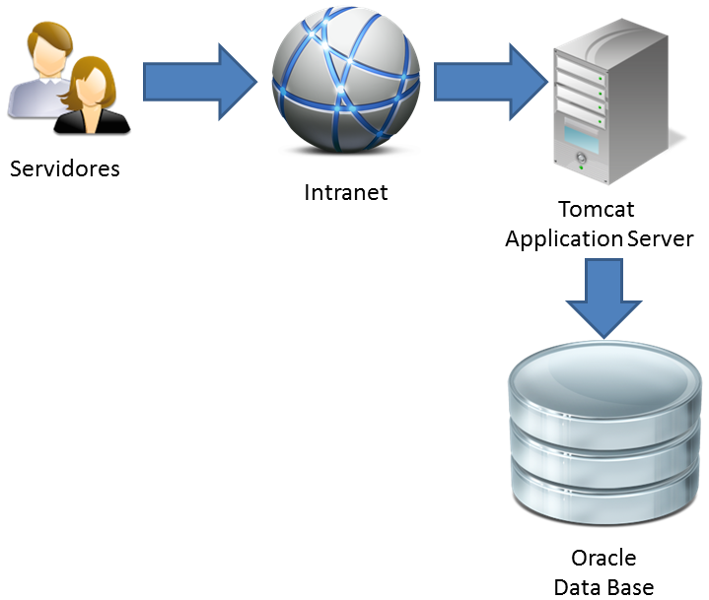

# ghostview, hosting iconO que faz a equipe de desenvolvimento perder o sono

* Manter 100% da confiabilidade da aplicação. O usuário tem que ficar tranquilo na, pois toda informação manipulada é corretamente armazenada na base de dados e pode ser recuperada.
* Quantidade de locais onde a informação é armazenada na base de dados do SGRH (TSE).
* Manter o alto desempenho da aplicação com a quantidade de regras de negócio extensa e requisitos de segurança severos.
* Manter o *uptime* do servidor de aplicação.
* *Complience*. Manter a alta qualidade do software gerado em conformidadecom os requisitos de negócio levantados.
* Quantidade de interrupções abruptas no desenvolvimento do software para resolver impedimentos irrelevantes.

# calendar, date, time iconExpectativa de Prazo

| **Meta** | **Funcionalidades** | **Estimativa** |
| --- | --- | --- |
| Desenvolver a funcionalidade de marcação de ponto para substituir em caráter emergencial a marcação de ponto que está com gravíssimos problemas no primeiro dia de uso do Frequência Web. | Marcação do Ponto (Bater Ponto) | 1 dia |
| Desenvolver funcionalidades de Pedido de alteração de Marcação. | - Espelho de Ponto  - Solicitação de alteração de marcação  - Solicitação de exclusão de marcação  - Solicitação de inclusão de marcação  - Avaliação de solicitações em aberto pelo gestor imediato.  - Avaliação de solicitações em aberto pelo gestor mediato.  - Avaliação de solicitações em aberto pelo gestor substituto.  - Avaliação de solicitações em aberto pelo gestor auto aprovador.  - Deferimento de solicitação  - Indeferimento de solicitação  - Cancelamento de solicitação | 10 dias |
| Desenvolver funcionalidades de gestão de servidores, banco de horas e compensações. | - Espelho de ponto dos servidores da unidade.  - Banco de Horas  - Solicitação de compensação de Horas (Extração do Banco).  - Avaliação de solicitações de compensação pelos gestores (todos os casos)  - Deferimento de solicitação de compensação.  - Indeferimento de solicitação de compensação.  - Cancelamento de solicitação de compensação. | 15 dias. |

Estimativa Grosseira (Projeto + Ajustes): 20/07/2012

Atenção: Isso é uma estimativa grosseira e não um compromisso com a data. Variações podem ocorrer devido à:

* Surgimento, apuração ou exclusão de regras de negócio (Alteração de escopo).
* Surgimento, apuração ou exclusão de necessidades técnicas (segurança, performance, ferramentas, escopo, etc.).
* Necessidade de membros da equipe de desenvolvimento deslocarem-se para resolver impedimentos, ministrar ou receber treinamentos ou tomar parte em outros projetos.
* Indisponibilidade ou inacessibilidade dos detentores de requisitos.
* Problemas de cunho pessoal ou profissional dos membros da equipe.
* Etc.

# http://cdn1.iconfinder.com/data/icons/Primo_Icons/PNG/64x64/exchange.pngTrade-off

|  |  |
| --- | --- |
| **Quarteto Fantástico** | |
| Escopo | Flexível, porém deve manter-se em conformidade com os requisitos legais. |
| Tempo | Não exceder o horário de expediente do TRE-RJ |
| Qualidade | Total e inegociável. |
| Custo | Não exceder ao orçamento do TRE-RJ para pagamento dos servidores diretamente envolvidos no projeto. |
| **Outras coisas importantes** | |
| Desempenho | Muito Alto. |
| Uptime Application Server | Total. |
| Facilidade de uso | Deve ser de fácil utilização, evitando controles desnecessários e informações opcionais.  Há dificuldade inerente ao tema do projeto. |
| Segurança | Alta, porém não deve afetar o desempenho e nem a facilidade de uso. |

# http://icons.iconarchive.com/icons/iconshock/a-team/256/a-team-van-icon.pngEsquadrão Classe A

| **Membro da Equipe** | **Papel** | **Competências / Expectativas** |
| --- | --- | --- |
| Izabel | Cliente | Gestão de Ponto de Servidores do TRE-RJ, *know-how* de aplicação da legislação necessária para controle de ponto de servidores públicos. Apresentar e refinar requisitos. |
| Sonia | Product Owner | Levantar requisitos junto ao cliente e leva-los de forma clara e objetiva à equipe de desenvolvimento. Definir critérios de aceitação. |
| Carlos Eduardo | Scrum Master | Remover impedimentos e manter o funcionamento dos métodos ágeis. |
| Avelino | Líder Técnico | Criar e manter a arquitetura TDD Web/Java necessária para atender às necessidades do projeto. |
| Alexandre | Equipe | Desenvolver o software com a qualidade exigida pela SEDSIS, atendendo às necessidades do projeto e suas restrições. |
| Luiz Fernando | Equipe | Desenvolver o software com a qualidade exigida pela SEDSIS, atendendo às necessidades do projeto e suas restrições. |
| Wander | Equipe | Desenvolver o software com a qualidade exigida pela SEDSIS, atendendo às necessidades do projeto e suas restrições. |

# book, search, zoom icon Bibliografia e Material de apoio

De Toledo, Rodrigo *et. Al.*; **Certified Scrum Product Owner**; Prezzi.com; Rio de Janeiro; 2012.

Iconfinder; **Ícones;** <http://www.iconfinder.com>; Acessos em junho / 2012.

The Agile Warior; **The Agile Inception Deck;** <http://agilewarrior.wordpress.com/2010/11/06/the-agile-inception-deck/>; Acessos em junho / 2012.